***Project op***

Datum :

13-12-2019

Titel :

Project op

Duneya Saleh

***Versie: 1.0***

***Bestandsnaam :***

***Plan van aanpak***

**Auteur:**

Duneya Saleh

E-mail : [29269@ma-web.nl](mailto:29269@ma-web.nl)

Tel : 0628346212

Inhoudsopgave

**Project definitie** 3

**Definition of doe** 3

**Project aanpak** 3

**Mijn planning** 3

**De doelgroep** 4

**Digitale middelen** 4

**Op te leveren producten en diensten** 4

# **Project definitie**

Voor deze opdracht moeten wij een website maken voor de opleiding **Media developer**, het is een soort van de aankomende studenten helpen met een overzicht geven oven ons opleiding en wat leer wij in Media College.

# **Definition of doe**

Wanneer kan een userstory van doing naar done verplaatst worden:

* Bevat het design alle content en eisen
* Is het gerealiseerd .
* Is het responsieve.

# **Project aanpak**

**Hoe ga ik het aanpakken**

Ik werk zelfstandig aan deze project, het is wel een veel werk , maar de bedoeling van deze opdracht dat de opleiding die ik voeg presinternen aan de aankomende studenten.

Aan het eind van elke les ga ik laat zien aan de docent en klasgenoten wat ik heb gedaan en luister ik heel goed naar de verbeter punten . Zodat er tijdig afspraken gemaakt kan worden wat er wel en niet mogelijk is.

***Mijn gegevens zie het onder elke pagina***

# **Mijn planning**

Ik heb deze week {13/12/2019}een plan van aanpak gemaakt voor duidelijkheid, ik ga nog Concurenten onderzoek dat is soort van kijken in de Media college website en ook bij andere school website misschien hebben ze een verbeter schoolsite { hoe zit eruit, waar moet ik goed opletten ,…..}, en zo heb ik een idee hoe en wat daarna ik heb Information Architecture schrijven en dat alle informatie die wil ik op mijn website staan, met deze informatie had ik een Wireframe maken en dat is schets voor mijn website op **AXURE** , daarna ga ik beginnen met de echte opdracht in HTML,CSS op de Atom Bij de code schrijven weet ik of mij vroege stapjes goed waren, en als laatste stap zou ik testen.

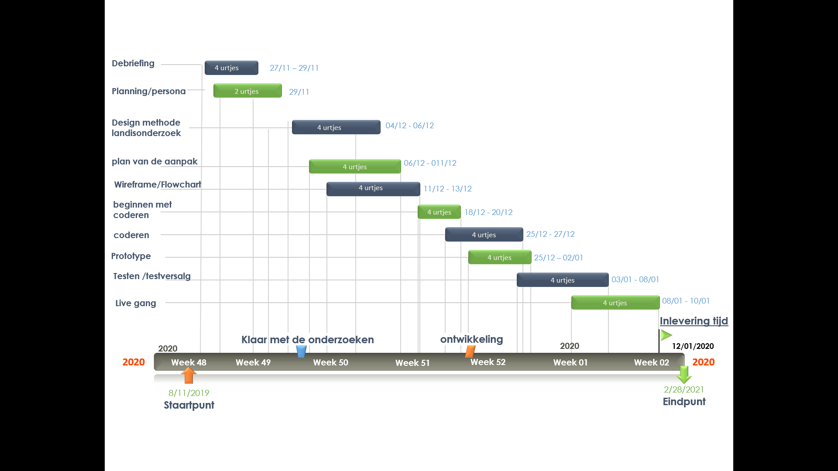***En hier onder heb ik een planning gemaakt.***

# 

# **De doelgroep**

De doelgroep van de website zijn de docenten, klasgenoten, de aankomende studenten en zijn ouders.

# **Digitale middelen**

Ik maak gebruik van google drive om op deze manier bestanden op te slaan zoals foto’s

en pdf’s.

De code gaan wij beheren via Github, dit is een omgeving waarin wij alle code kunnen

bewaren, dit kan ook gebruikt worden als back-up tijdens de testfase.

# **Op te leveren producten en diensten**

**De op te leveren diensten:**

- Juiste en voldoende communicatie met de opdrachtgever.

- Ervoor zorgen dat het product af is en naar wens.

- Dat de afspraken nagekomen zoals verwacht.

**De op te leveren producten:**

- Website met CMS

- Design

- Nieuw logo indien deze geaccepteerd wordt.

# **Slot**

Ik hoop hierbij heb ik u een genoeg informatie gegeven over wat ga ik doen en hoe. Als u hier

enige opmerkingen over heeft kunt u altijd contact met mij opnemen en zullen wij dit

bespreken en uiteindelijk tot een conclusie te komen.